UBND HUYỆN GIA LÂM  TRƯỜNG TH NÔNG NGHIỆP | PHIẾU HỌC TẬP MÔN MĨ THUẬT  KHỐI 2 – TUẦN 21
Chủ đề 8: Mâm quả ngày Tết.

1. Chuẩn bị:
- Giáo viên: Phiếu học tập; hướng dẫn các bước thực hiện, một số tranh- ảnh mâm quả để các con tham khảo

- Học sinh: Giấy A4, màu vẽ …
2. Các bước thực hiện:
Bước 1 : Chọn một số loại quả để bày mâm ngũ quả.
Bước 2: Vẽ phác hình ảnh chính
Bước 3 : Vẽ chi tiết hoàn thành chỉnh sửa hình vẽ
Bước 4 : Vẽ màu theo ý thích.

3. Thời gian nộp bài :

- Cha mẹ HS giúp các con HS chụp bài làm và gửi vào zalo

- Các con lưu giữ bài làm và nộp GVM T khi đi học trở lại.
4. Bài tập: Em hãy vẽ bức tranh mâm ngũ quả để trang trí trong ngày Tết.
Chú ý : Phần Giới thiệu, nhận xét và nêu được cảm nhận về sản phẩm của mình con sẽ làm tại nhà cùng người thân. Học sinh có thể tham khảo các hình ảnh gợi ý , có thể vào google để có thêm tư liệu phong phú phục vụ cho tác phẩm của mình .
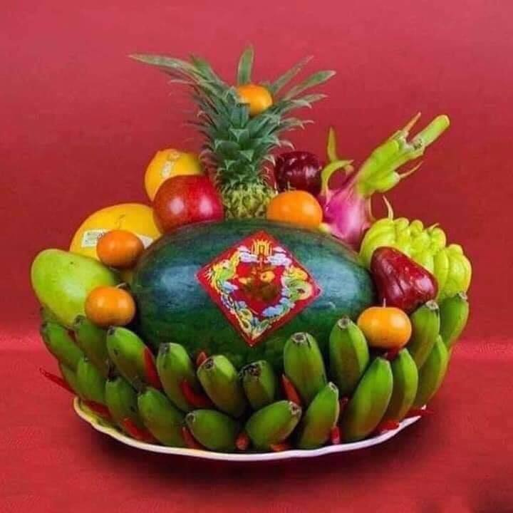 | 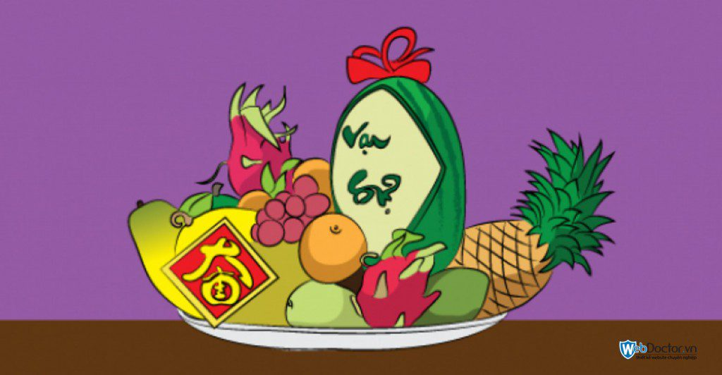
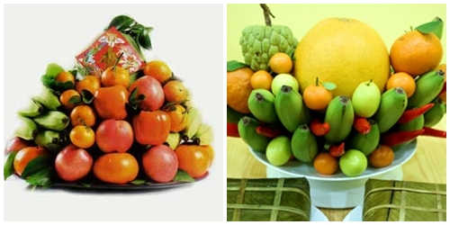 | 